突发环境事件应急预案演练记录
预案名称 |  | 突发环境事件应急预案 |  | 演练地点 | 会议室
总指挥 |  | 潘正海 |  | 演练时间 | 2024/8/1
组织部门 |  | 安环部 |  | 参与部门 | 后勤部、污水站、化验室
演练类别 |  | ☑桌面演练 □操作演练 □地面演练 □联合演练  □全部预案 □部分预案
演练方式 |  | 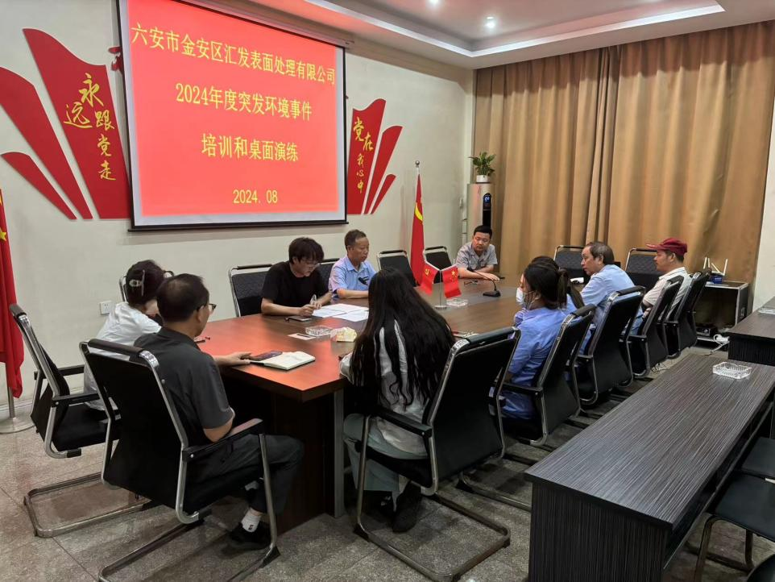  模拟演练，室内桌面模拟演练，室外现场演练;演练讨论各种应急处置方式  及应急装备的使用。防护、通讯、应急堵截、收集措施等，与周边单位  居民的联络有效性等
演练过程描述 |  | 参与桌面演练人员明确突发环境事件应急救援工作时各部门工作职责，学习突发事件发生时各部门工作内容和工作流程
预案适宜性充分性评审 |  | 适宜性：☑全部能够执行 □执行过程不够顺利 □明显不适宜  充分性：☑完全满足要求 □基本满足需要完善 □不充分，必须修改
演演练效果评审 | 人员到位情况 | ☑迅速准确，基本按时到位 □个别人员不到位 □重点部位人员不到位  □职责明确，操作熟练 □职责明确，操作不够熟练  □职责不明，操作不熟练
演演练效果评审 | 物资到位情况 | 现场物资： | ☑ 现场物资充分，全部有效  □ 现场准备不充分  □ 现场物资严重缺乏
演演练效果评审 | 物资到位情况 | 个人防护： | ☑ 全部人员防护到位  □ 个别人员防护不到位  □ 大部分人员防护不到位
演演练效果评审 | 协调组织情况 | 整体组织： | ☑ 准确、高效  □ 协调基本顺利，能满足要求  □ 效率低，有待改进
演演练效果评审 | 协调组织情况 | 各小组分工情况： | ☑ 合理、高效  □ 基本合理，能完成任务  □ 效率低，没有完成任务
演演练效果评审 | 模拟效果评价 | ☑ 达到预期目标  □ 基本达到目的，部分环节有待改进  □ 没有达到目标，须重新演练
演演练效果评审 | 外部支援部门和协作有效性 | 报告上级：☑报告及时 □联系不上  消防部门：☑按要求协作 □行动迟缓  医疗救援部门：☑按要求协作 □行动迟缓  周边政府撤离配合：☑按要求配合 □不配合
演练总结 |  | 公司应急救援领导小组必须做好演练的策划工作，同时在演练结束后还要做好总结工作，演练总结应包括以下内容:参加演练的部门、人员以及演练地点;演练起止时间; 演练项目和内容; 演练过程中的环境条件;演练动用人力资源和设备物资;演练的效果评估;持续改进的建议以及环境应急预案需修改建议;演练过程记录的文字、音像资料等。
记录人： 责任评审人： 时间：

